

近日，2023年（第六届）行业信息技术应用创新大会在北京隆重举办，本届大会以“数实融合 赋能全场景服务”为主题，致力于探索并推动信息技术与各行业深度融合，实现智慧服务的全场景覆盖。

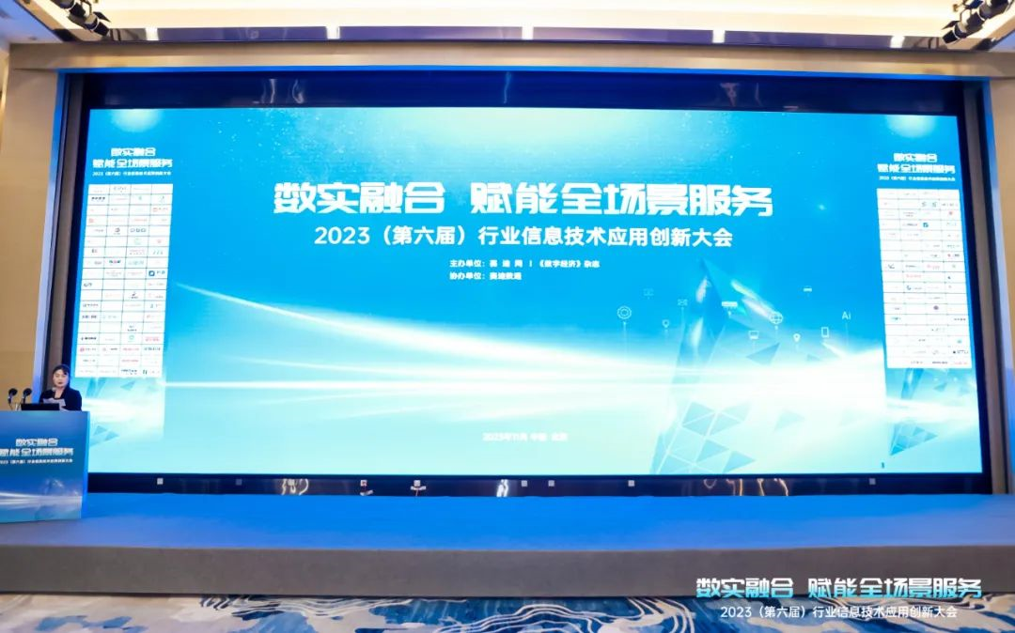

作为大会的重要合作伙伴，统信软件携旗下创新文档管理产品「畅写文档」亮相。统信畅写作为业内领先的文档协同管控解决方案提供商，在此次大会中两度成为焦点：

畅写文档产品展台——

企业文档安全管控解决方案

在本届大会的信息技术应用创新成果展区，统信畅写展位备受全场瞩目。畅写文档产品不仅展现了丰富的功能优势，也展现出为各行业提供数字化解决方案的产品能力。

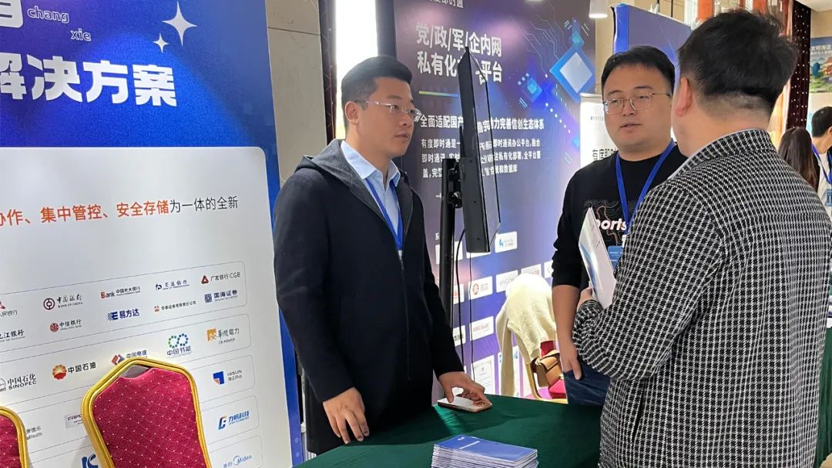

**畅写文档协作管理系统**（以下简称“畅写文档”）是集文档在线编辑、多人协作、集中管控、安全存储为一体化的全新一代文档协作办公平台。

展台上，畅写文档产品以其独特的功能吸引了众多参会者的体验：

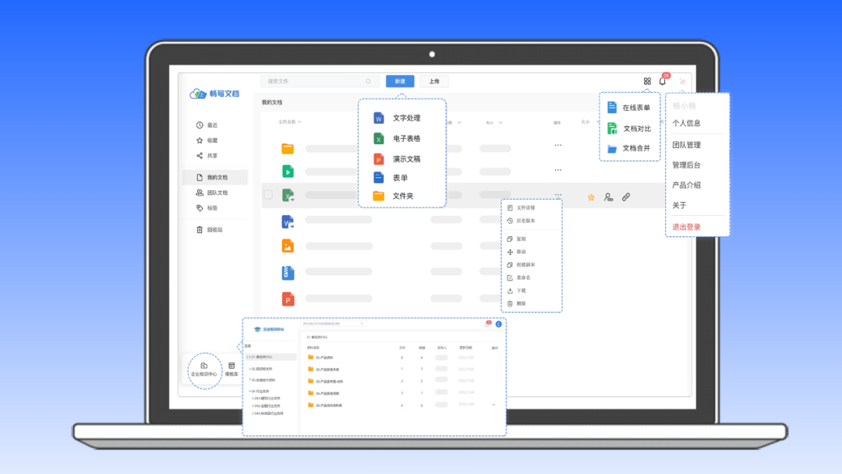

丰富的办公应用

畅写文档为企业提供丰富且强大的在线办公应用。其包括全面的在线Office套件、在线表单、图片在线预览，以及音视频播放和在线解压等多种实用工具，满足员工在日常办公中的各项需求，使员工在日常办公中无需在不同应用间频繁切换，极大地提高了企业办公的效率和便捷性。

团队协作能力

用户可随时通过畅写文档进行多人共享文档，发起在线协作；支持跨部门快速组建团队，共同完成创作，提高团队组织协作效率；支持文档在线沟通或者@指定协作者，帮助用户快速定位至沟通内容；支持多端同步，用户随时随地获取文档最新内容。通过跨部门团队在线协作，提高远程协作办公效率。

企业知识集中管理

畅写文档的“企业知识中心”作为专业的企业知识管理工具，具有灵活的架构、多种资料类型支持、统计与分析功能以及水印设置等优势，可以实现对企业所有文档和知识资产的集中存储和管理，实现高效的知识管理，提升组织效率和竞争力。

文档全方位安全管控

①文档应用安全：畅写文档针对项目团队中不同成员按需分配不同的角色权限，避免文件被越权访问。

②文档内容安全：畅写文档支持文档权限管控、分享链接加密、设置文档共享有效期以及设置文档下载、打印、复制到外部等协作权限，保护文档内容及关键数据的安全。

③文档存储安全：畅写文档提供企业文档操作日志，针对编辑、授权、分享、删除等各个操作均有迹可循，并且支持管理员设置文档在线水印功能，提供企业文档被拍照、截屏等途径外泄后的追溯能力。

荣获殊荣——

2023行业信息技术应用创新产品

在本次大会的重磅环节，畅写文档产品荣获“2023行业信息技术应用创新产品”奖项。

这一殊荣不仅是对统信畅写技术创新能力的认可，更是对其在服务企业数字化转型方面成果的肯定：

办公效率提升

畅写文档通过实时协作和共享功能，员工可以快速地共同编辑文档，减少了信息孤岛，提升了团队协同工作的效率。

加强数据安全

畅写文档产品的文档不落地处理、权限精细化管理、文档水印功能将帮助中心更好地保护敏感信息，确保数据安全。

多行业应用方案

畅写文档产品服务于金融、电力、教育、政府、制造、医药等中大行业企业客户，提高企业协作办公效率，沉淀企业数字化资产，集中管控企业重要数据。



未来，统信畅写将继续携手行业伙伴，共同探索更多的文档协同办公创新可能，为数字化时代的企业提供更多元、更高效、更智能的服务解决方案。

©统信软件技术有限公司。访问者可将本网站提供的内容或服务用于个人学习、研究或欣赏，以及其他非商业性或非盈利性用途，但同时应遵守著作权法及其他相关法律的规定，不得侵犯本网站及相关权利人的合法权利。除此以外，将本网站任何内容或服务进行转载，须备注：**该文档出自【faq.uniontech.com】统信软件知识分享平台**。否则统信软件将追究相关版权责任。